多媒体教室桌椅详细参数及技术要求
序号 | 名称 |  | 规格 | 材质说明 | 颜色 | 数量
  产品图片
1 | 桌子1 | 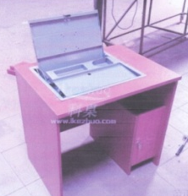 | 800*600*750 | 台面：采用25mm厚E1级环保防水多层板；  桌架：采用符合E1级环保标准的一线品牌环保型多层板，厚度≥18mm，甲醛释放量≤0.5mg／L。 胶水：优质环保型胶水；  配件：一线品牌手动液晶屏翻转器，加厚三节键盘道轨，优质五金配件。 | 仿红木色 | 154
2 | 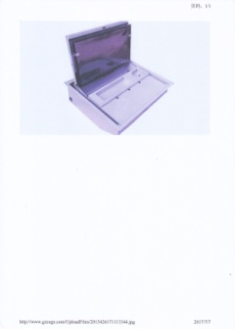 | 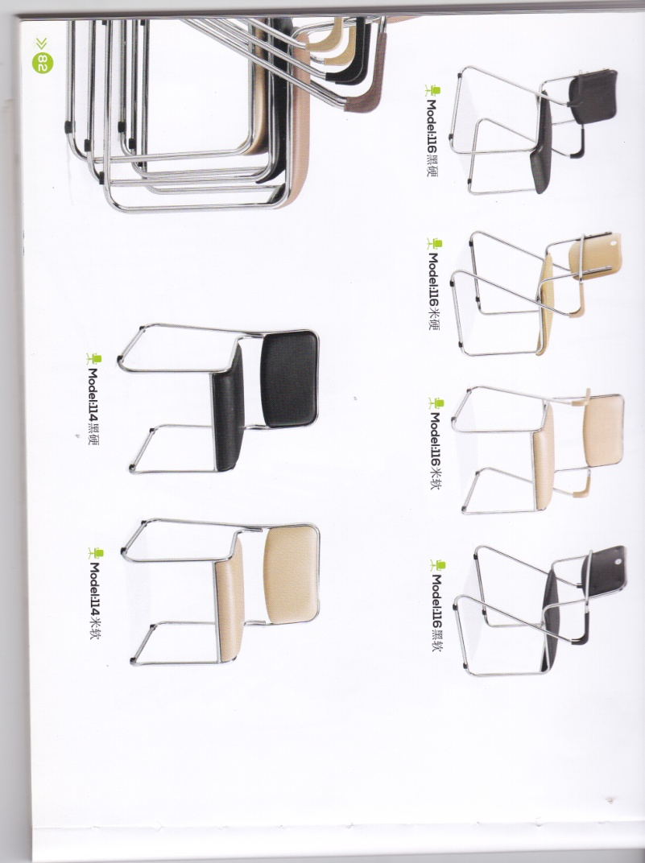 | 450*480*760 | 椅架：采用￠16园外贸电镀钢架；  椅面、椅背：采用符合E1级标准的一线品牌环保型多层弯曲板做衬板，厚度≥13mm，甲醛释放量≤0.5mg／L，外包15mm 厚海棉加环保高强度防脱硬皮制作。 胶水：优质环保型胶水；  配件：电镀钢脚，壁厚1.2mm | 驼色 | 154
  凳子1
3 | 桌子2 | 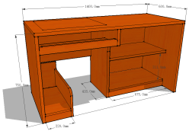 | 800*600*1000 | 台面：采用25mm厚E1级环保防水多层板；桌面围边高80mm.  桌架：采用符合E1级环保标准的一线品牌环保型多层板，厚度≥18mm，甲醛释放量≤0.5mg／L。 胶水：优质环保型胶水；  配件：一线品牌手动液晶屏翻转器，加厚三节键盘道轨，优质五金配件。 | 仿红木色 | 2

